**Упрощенная модель в Excel, которая поможет поставить бюджетирование с нуля**

**Какие задачи решал автор:** разработка системы бюджетирования, упрощение процедуры планирования бюджета движения денежных средств и бюджета доходов и расходов, минимизация риска возникновения ошибок в финансовых планах компании.

**За счет чего:** в Excel разработана бюджетная модель, в которой под ввод данных отведена только одна таблица, все остальные формируются автоматически.

Представим себе, что компания лишь недавно создана и финансовому директору совместно с экономической службой предстоит разработать систему бюджетирования с нуля. Какое IT-решение проще и дешевле всего применить? В большинстве случаев выбор будет сделан в пользу Excel. И это понятно – поначалу сложно представить, как будет организован бюджетный процесс, какие виды бюджетов и отчетов потребуются, в каком виде необходимо будет получать информацию по фактическим доходам и расходам из учетной программы. Именно так рассуждали в ООО «Урал Лото». В компании финансово-экономическая служба появилась лишь спустя полгода после создания предприятия. На тот момент бухгалтерский учет вели в «1С: Предприятие 8.2», а перед новым финансовым директором и его сотрудниками стояла задача разработать и внедрить систему управленческого учета и бюджетирования.

В первые месяцы ограничились формированием отдельных бюджетов – продаж, закупок, подразделений. Из них вручную собирали бюджет доходов и расходов компании (БДР) и бюджет движения денежных средств (БДДС). Спустя некоторое время удалось разработать бюджетную модель в Excel, которая на протяжении двух лет успешно использовалась для подготовки БДР и БДДС в обобщенном и детализированном виде, а также в разрезе по подразделениям. Модель представляет собой один рабочий файл, состоящий из восьми связанных между собой листов, и лишь один из них предназначен для ввода и хранения плановых данных.

**Ввод исходных данных**

До создания единой модели бюджеты «Урал Лото» велись в разных файлах. Ввод данных дублировался, часть цифр вовсе пропадала, выявить ошибки зачастую не представлялось возможным. На консолидацию бюджетов требовалось время, но полной уверенности в корректности планов не было.

Теперь все плановые данные отражаются на одном листе бюджетной модели – в рабочей таблице (Work table, см. табл. и рис. 1). Фрагменты таблицы рассылаются для заполнения центрам финансовой ответственности (ЦФО). Финансистам остается собрать заполненные бюджетные заявки, проверить их и перенести в рабочую таблицу. Такой подход значительно облегчил процедуру составления бюджета. Там же, на листе Work table, отражаются и примечания к планам (в отдельном столбце или с помощью встроенной функции Excel «Примечания»), например, предполагаемый поставщик, данные по статье за предыдущие периоды, краткое обоснование затрат, планируемое название маркетинговых и PR-акций.

Рисунок 1. Рабочая таблица

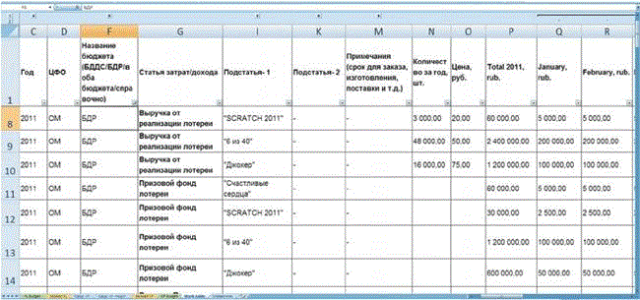

Таблица. Структура рабочей таблицы бюджетной модели (лист «Work table»)

| **НАЗВАНИЕ СТОЛБЦА** | **НАЗНАЧЕНИЕ** |
| --- | --- |
| Для отчета, для справочника | Вспомогательные столбцы, служат для связи таблиц бюджетной модели |
| Год | Указывается год, на который составляется бюджет |
| ЦФО | Закрепляется центр финансовой ответственности, то есть отдел, который непосредственно отвечает за соответствующую статью расходов или доходов |
| Код Д/Р | Вспомогательный столбец, указывает на принадлежность статьи к расходной или доходной части бюджета |
| Название бюджета | Показывает, в какой бюджет попадет сумма из соответствующей строки – БДР, БДДС, в оба бюджета или будет задействована при подготовке справочной информации |
| Статья затрат/дохода, Подстатья-1, Подстатья-2 | Указываются основные статьи доходов или расходов, а также подстатьи первого и второго уровня (все в соответствии со справочником) |
| Примечание | Дополнительная информация о статье (расчет, поставщик товара, услуги и др.) |
| Количество за год, шт. | Приводится итоговое количество единиц товара, работ, услуг за год |
| Цена, руб. | Отражается цена за единицу товара, работы, услуги. Если цена изменяется в течение года, то указывается средняя цена за год, которая рассчитывается по формуле: Средняя цена = Стоимость за год : Количество за год |
| Месяц, квартал, год | Указывается стоимость товаров, работ, услуг за указанный в названии период |

**Форматы представления основных бюджетов**

На основании данных рабочей таблицы автоматически формируются БДР и БДДС. Причем в модели предусмотрено несколько форматов представления этих планов – детализированный, с возможностью выборки по отдельным аналитикам, и традиционный, в целом по компании. Поскольку компания «Урал Лото» не является плательщиком НДС, в обоих бюджетах расходы указаны с НДС.

В детализированной форме. Детализированные БДР и БДДС (листы «detailed PL» и «detailed CF» соответственно) созданы с помощью инструмента Excel «Сводные таблицы». Посредством встроенных фильтров в них можно отобрать интересующие статьи, подстатьи первого и второго уровней, сгруппировать отдельно доходы (поступления) и расходы (выплаты). Чтобы отразить в них изменения, внесенные в рабочую таблицу, потребуется кликнуть правой кнопкой мыши и выбрать из появившегося меню «Обновить».

Лист «detailed PL» позволяет сформировать БДР как в целом по компании, так и по отдельному подразделению. Чтобы получить его, достаточно выбрать в окне «Название бюджета» пункты «БДР» и «В оба бюджета». Если необходим план конкретного подразделения, потребуется ввести его название в окне «ЦФО».

Опция «В оба бюджета» предназначена на случай, если цифры одинаковы для обоих бюджетов, то есть, к примеру, когда 10 000 руб лей в январе по какой-либо статье идет и в БДР, и в БДДС. Это сделано, чтобы не вбивать одни и те же цифры два раза.

Детализированный бюджет движения денежных средств создается аналогично: на листе «detailed СF» нужно выбрать «БДДС» и «В оба бюджета», а затем обновить данные. Также существует и фильтрация по ЦФО.

В привычной форме. Бюджет доходов и расходов и бюджет движения денежных средств в целом по компании приведены на листах «PL Budget» и «CF Budget». В отличие от детализированных планов, они формируются не напрямую из рабочей таблицы, а после промежуточной обработки информации на вспомогательных листах («Свод ст.» и «Свод ст.-подст.»).

Первая из вспомогательных таблиц – «Свод ст.» – предназначена для консолидации бюджетных данных по основным статьям расходов и доходов (поступлений и выплат). Настраивается аналогично детализированным бюджетам – с помощью поля «Название бюджета» (см. рис. 2). Поскольку она используется для обоих бюджетов, БДР и БДДС можно сформировать только по очереди, применяя фильтр в поле «Название бюджета». Одновременное же обновление обоих бюджетов в данной версии файла невозможно. Конечно, можно сделать две такие вспомогательные таблицы – для каждого бюджета, но пользоваться файлом станет сложнее, ведь каждый раз пришлось бы обновлять большее количество сводных таблиц. Да и сам файл станет «тяжелее».

Рисунок 2. Консолидация данных по основным статьям

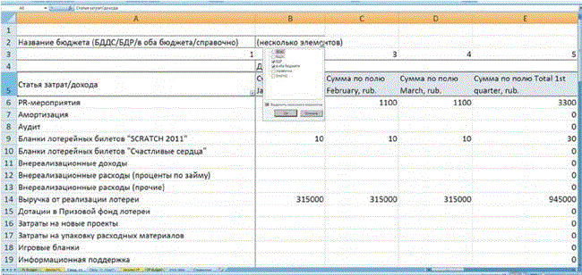

Во второй вспомогательной таблице («Свод ст.подст.») консолидируются данные с детализацией «Статья» и «Подстатья первого уровня». Объединенные названия последних приводятся в столбце «Для отчета» в рабочей таблице. Работа проходит аналогично с описанной ранее «Свод ст.» – необходимо выбрать название бюджета в зависимости от того, какой из них формируется.

БДР и БДДС заполняются данными из вспомогательных таблиц c помощью формулы ВПР. Например, расчет «Выручки от реализации лотереи по "6 из 40"» за январь (ячейка Е10 на листе «PL Budget») будет задан как ВПР($A10;'Свод ст.-подст.'!$A:$T;4;0), где A10 – ячейка, содержащая наименование подстатьи («6 из 40»), 'Свод ст.-подст.'!$A:$T – исходный диапазон во второй вспомогательной таблице, где будет происходить поиск строки с тем же наименованием, 4 – номер столбца с данными за январь.

**Преимущества работы**

Единая бюджетная модель существенно упростила процесс планирования в компании. Корректировки бюджета стали проходить проще. Достаточно ввести новое значение в одной таблице, и это отразится во всех остальных. Вероятность ошибок снижается.

Формат «все в одном» позволил отказаться от создания отдельных бюджетов по продажам, закупкам, налогам, ФОТ и т.д. Компания «Урал Лото» относительно небольшая: один центральный офис (численность сотрудников – 55 человек), филиалов нет. Поэтому гораздо проще заполнять всего лишь одну рабочую таблицу.

[Скачать файл Excel, с помощью которого формируются бюджет движения денежных средств и бюджет доходов и расходов на основе одной таблицы](http://target.fd.ru/storage/app/media/budgeting/Work_Excel.xlsx)